Estudio de Proyección de Empleo de ManpowerGroup para octubre-diciembre 2025

Las empresas de Energía y suministros caen casi 30 puntos porcentuales en expectativas de generación de empleo con respecto a 2024

- Aunque el sector mejora 12 puntos respecto al trimestre anterior, continúa siendo el más debilitado con previsiones de contratación de -3%
- Los sectores con mejores previsiones de generación de empleo son el Tecnológico (31%), Transporte, logística y automoción (25%) y Publicidad y comunicación (23%)
- A nivel global, las empresas del sector suben 12 puntos con respecto al mismo periodo del año anterior
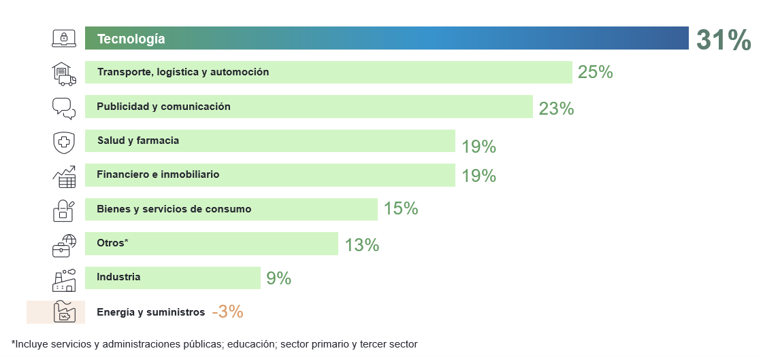
Intención de contratación por sectores en España
Madrid, 24 de septiembre de 2025.- Las empresas de Energía y suministros presentan las peores previsiones de creación de empleo en España para el cuarto trimestre de 2025, con una estimación neta del -3%, según los datos recogidos en el Estudio de Proyección de Empleo de ManpowerGroup. Esta cifra representa una mejora de 12 puntos porcentuales con respecto al trimestre anterior, pero una caída de 27 puntos en comparación con el mismo periodo del año anterior.
En cuanto a las expectativas de empleo del sector, un 26% de las compañías prevé incrementar su personal, mientras que un 45% planea mantener su actual volumen de trabajadores. Por otro lado, el 29% anticipa una reducción en sus plantillas para el periodo comprendido entre octubre y diciembre de 2025.
Chema Fernández, director comercial de ManpowerGroup, señala: “Las previsiones del sector de Energía y suministros reflejan un momento de ajuste tras un año de gran volatilidad, marcado por cambios regulatorios y por la transición hacia modelos más sostenibles. Aunque seguimos siendo el sector con menores expectativas, la mejora de 12 puntos frente al trimestre anterior muestra una tendencia positiva y una mayor estabilidad. Las compañías están adaptando sus estructuras para ser más eficientes y responder a un entorno cada vez más competitivo, lo que abre oportunidades de empleo más cualificado en el medio plazo.”
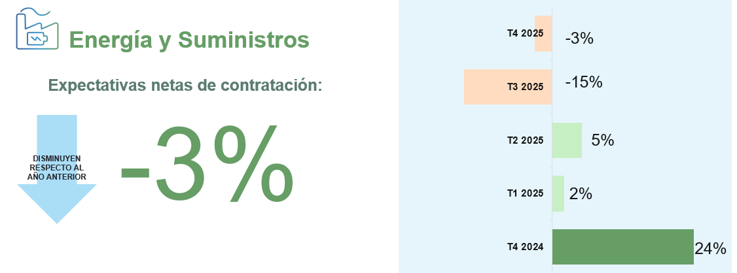
Evolución del sector en el último año

En cabeza, se encuentra el sector de Tecnología como líder del ranking con un 31% de expectativas de contratación. Al contrario, y con el siguiente resultado más bajo, por encima de energía, está el sector de Industria con un 9%, experimentando una bajada de 9 puntos con respecto al trimestre anterior y de 13 puntos en comparación con el mismo periodo del año anterior.
En segunda posición el sector de Transporte logística y automoción, con previsiones de generación de empleo del 25%. Dos puntos porcentuales por debajo, con un 23%, se encuentra el sector de Publicidad y comunicación, tras una destacable subida de 13 puntos con respecto al trimestre anterior y 30 puntos respecto al mismo periodo de 2024.
Con un empate de 19% se encuentran el sector Financiero e inmobiliario, tras una subida considerable de 10 puntos con respecto al trimestre anterior, y el sector de Salud y farmacia, que se mantiene en cifras cercanas y estables con respecto al periodo anterior (17%).
A nivel global, Energía mejora considerablemente sus expectativas en 2025
En el análisis internacional, el sector de Energía y suministros sube 12 puntos porcentuales en comparación al mismo periodo del año anterior, situándose solo 3 puntos por debajo de la media global. Con respecto al trimestre pasado, ha experimentado un crecimiento de 6 puntos porcentuales, convirtiendo al sector en unos de los más dinámicos en cuanto a su evolución.
Como viene siendo habitual, el ranking global lo encabezan las empresas tecnológicas, que a pesar de una ligera bajada de 2 puntos frente al trimestre anterior, mantienen una previsión neta del 36%.
Sobre el Estudio
Sobre el Estudio de Proyección de Empleo de ManpowerGroup: este estudio se basa en entrevistas realizadas a 40.533 empresas de todo el mundo, tanto del sector público como del privado, de 42 países y territorios, y su objetivo es medir las tendencias de empleo previstas para cada trimestre. Esta muestra permite realizar un análisis por sectores y regiones -ya que están estandarizados en todos los mercados- y así ofrecer una información más detallada.
El estudio obtiene su información a partir de una única pregunta: “¿Cómo prevé usted que cambiará el empleo total en su empresa en el próximo trimestre, desde octubre a diciembre de 2025, en comparación con el trimestre actual?”. Como resultado de comparar las compañías que tienen previsto ampliar sus equipos y las que anticipan una reducción se obtiene un índice cuyo resultado puede ir desde -100% a 100%.
El estudio se lleva a cabo desde hace más de 60 años con la misma pregunta y perfil de encuestados. Desde el primer trimestre de 2022, las respuestas se recopilan a través de un sistema online de doble confirmación en el que se incentiva a los participantes a completar la encuesta.

ManpowerGroup
ManpowerGroup es la compañía líder mundial en soluciones de talento y tecnología. Ayuda a las organizaciones a adaptarse a un mercado del empleo en constante cambio, seleccionando, evaluando, desarrollando y gestionando el talento que necesitan para lograr sus objetivos de negocio. Apoyándose en las últimas herramientas tecnológicas, crea estrategias innovadoras para cientos de miles de empresas cada año, permitiéndoles contar con los profesionales cualificados que necesitan, al mismo tiempo que ofrece un empleo digno y sostenible a millones de personas. A través de sus distintas marcas (Manpower, Experis y Talent Solutions), aporta valor a candidatos y clientes en más de 75 países, como lleva haciendo durante más de 75 años. Además, sus políticas de diversidad, inclusión e igualdad y sus buenas prácticas de negocio son reconocidas por multitud de organizaciones.
Más información en www.manpowergroup.es.

Para más información:
Agencia de comunicación Havas PR  comunicacion.manpowergroup@havas.com |  | ManpowerGroup  Dpto. Comunicación  Gala Díaz Curiel  607 35 33 49  gala.diaz@manpowergroup.es  Juan Gómez Rodríguez  Tel. 687 51 96 90  juan.gomez@manpowergroup.es

